Эпиграф:
«Незнающие пусть научатся, а знающие вспомнят еще раз»

Педагогическая мастерская
Уважаемые коллеги! Сегодня я хочу представить Вам фрагмент урока «Ветер: вред или польза человеку?»
Ветер – удивительное явление природы, которое вызывало интерес не только у ученых, но и у обычных людей. С давних времен люди заметили, что ветер и управляет погодой. Мы узнаем об этом явлении в сказках, пословицах и поговорках.
И всё же ветер – это одно таинственных явлений природы, и моя задача, как учителя раскрыть эту тайну через различные приемы исследовательской деятельности.
Цель: систематизировать знания обучающихся по теме и познакомить со значением ветра
По типу урок является уроком обобщения и систематизации
Формы и методы, которые я буду использовать в ходе урока на различных этапах: мини – исследования, прием кластера, анализ текста
Планируемые результаты обучения:
Личностные:
- осознать особенности и значение ветра
Метапредметные:
- проводить анализ и обобщение тематического материала, представленного в иллюстративной и текстовой форме,
- излагать собственное мнение, сформированное на основе результатов индивидуальной деятельности,
- уметь проводить мини- исследования
Предметные:
- знать о ветре и его причинах формирования,
- уметь определять направление и скорость ветра,
- объяснять различия и скорость и силе
- объяснять причины изменения направления ветра

ХОД УРОКА:
Итак, мы переходим непосредственно к теме.
Уважаемые коллеги! На мгновение представим себя исследователями. Главная задача любого исследователя - найти что-то необычное в обычном, увидеть сложности и противоречия там, где другим все кажется привычным и простым.
Проблемный вопрос:
- Представьте, что вы находитесь в загородном доме. Зимний вечер, за окном вьюга и вы сидите перед камином, в котором горят дрова.
Вопрос: (обсудить)
Почему дым не заходит в комнату и почему вытягивается в трубу?
Иллюстрация камина
По наблюдениям и анализу иллюстрации, выявляют, что на уровне топки атмосферное давление больше, а на верхнем конце меньше. Дым движется из области высокого давления в область низкого.
- Теперь вы можете объяснить, почему заводские трубы делают очень высокими.
На помощь приходит ветер, который разносит вредные вещества на далекие расстояния

Исследование №1:
- Откроем окно, что произойдет зимой? (проникнет холодный воздух и вытеснит теплый)
- Почему? (движение воздуха из – за разницы температуры и в давлении)
- А если это сделаем летом? (наоборот, за окном выше температуры и ниже давление)
ВЫВОД: Как возникает движение воздуха? Самое главное условие движения воздуха – это разница в температурах и атмосферном давлении.
Надеюсь, что теперь вы не ответите, как герой рассказа Н. Носова Незнайка на вопрос:
- Почему ветер дует?
- Потому что, деревья качаются

Исследование №2:
- Можно ли в классе показать ветер с помощью обычных воздушных шаров?
Надувают по величине разные шары, затем выпускают из них воздух и поясняют, что они почувствовали.
- Из-за разности в давлении возник ветер.
- Шар, который больше надут, воздух из него выходит с большей скоростью.
ВЫВОД: Чем больше разница в давлении, тем больше скорость ветра. Чем больше скорость, там больше и сила ветра.
Именно, Френсис Бόфорт (1774-1857) – английский военный, гидрограф и картограф, в 1806 году предложил условную шкалу для оценки силы ветра в баллах.
- Рассмотрите шкалу Бофорта: в каких единицах измеряют силу ветра и его скорость?
- Какие ветры несут разрушения? Перечислите их.
Ураган (тайфун) – ветер разрушительной силы и значительной продолжительности
Буря - очень сильный и продолжительный ветер.
Смерч (торнадо) - представляет собой сильный маломасштабный атмосферный вихрь, обладающий большой разрушительной силой
- Ветер влияет на погоду, и если он изменил свое направление мы должны ждать изменение погоды.
Исследование №3
Роза ветров (июль 2017 и январь 2018 г.Южноуральска)
- Мы используем сегодня прием кластера, который позволит нам систематизировать материал по теме. Кластер - метод организации информации, в которой выделяются главные смысловые единицы, фиксирующиеся в виде схемы с пояснением всех связей между ними.
КЛАСТЕР
- причина - разница в температурах и атмосферном давлении
- сила и скорость ветра, направление
Слушаем фрагмент песни «Ветер перемен».
- Какие ветры на планете возвращаются на круги свои?
Постоянные ветры всегда были верными спутниками и помощниками мореплавателей Пассаты - происходит от испанского словосочетания viento depasada, - что означает "ветер, благоприятствующий переезду".
Западные ветры (ветры западного переноса) -постоянные ветры, дующие в умеренных широтах
- Какое есть глобальное явления, которое вызвано постоянными ветрами?
КЛАСТЕР: постоянные ветры: пассаты, ветры западного переноса.
Использование следующего приема: анализ задачи и текста словаря
Географическая задача
Инспектор Варнике расследовал дело об убийстве, совершенном в полдень в нескольких километрах от берега моря. На допросе, проводимом инспектором, один из подозреваемых настаивал на своем алиби. Он утверждал, что в момент совершения преступления гулял по набережной моря и затратил почти целый час, пытаясь достать из воды унесенную с его головы шляпу, которую легким ветерком отгоняло все дальше и дальше от берега. Почему же этот рассказ заставил инспектора Варнике усомнится в алиби подозреваемого.
- О каком ветре идет речь? Найдите в географическом словарике (о бризе)
КЛАСТЕР местные ветры: бриз, фен, суховей, самум, бора
- Мы всю свою жизнь сталкиваемся с работой ветра, но мало кто из нас задумывался о том, какое значение он имеет в нашей жизни.
«Ветер по морю гуляет
И кораблик подгоняет…»
«Ветер, ветер, ты могуч,
Ты гоняешь стаи туч,
Ты волнуешь сине море…»
- И в связи с этим, вопрос: Что будет, если исчезнет ветер?
(прервется круговорот – облака, вырабатывать электроэнергию, участврвать в формировании рельефа, переносить на большое расстояние семена растений, помогать движению, охлаждать нас в жаркую погоду)
ОФОРМЛЕНИЕ на доске «ВЕТЕР: ВРЕД или ПОЛЬЗА?»
- Спасибо вам за работу, но я хочу предложить оценить себя, чему вы научились на нашем уроке.
- Я сегодня на уроке открыл для себя….
- Мне понравилось на уроке то, что…
- На уроке меня порадовало…
- Я удовлетворен своей работой, потому что…
- Мне хотелось бы порекомендовать…

Приложение 1
Географический словарик
Местные ветры — ветры, отличающиеся какими-либо особенностями от главного характера общей циркуляции атмосферы, оказывающие заметное влияние на режим погоды в ограниченной части ландшафта или акватории.
Бора (ит. bora от греч. boreas – северный ветер) – сильный порывистый ветер, возникающий, когда, холодный воздух перетекает через горный хребет и вытесняет находящийся по другую его сторону теплый и менее плотный воздух. Зимой бора приносит сильное похолодание.
Бриз - (от франц. Brise – легкий ветер)– это ветер с суточной периодичностью по берегам морей и больших озер, а также на некоторых больших реках.
Самум – (араб. سموم‎ (samūm); — знойный ветер) — сухие, горячие, сильные местные ветры пустынь, налетающие шквалами и сопровождающиеся пыле-песчаными вихрями и бурей; песчаный ураган.
Аналогичный ветер, который, исходя из Сахары, свирепствует в Египте,
называется хамсин
Суховей - сухой, горячий ветер, приносящий устойчивую продолжительную засуху. Суховей характеризуется низкой относительной влажностью (в некоторых случаях ниже 30%), повышенной температурой воздуха (+21—25 °С), поэтому способствует сильному испарению влаги.
Фён (нем., от лат. favonius – теплый западный ветер) – теплый и сухой сильный, порывистый ветер, дующий с гор в долины. Фен продолжается обычно менее суток.

Приложение 2
г. Южноуральск, январь, 2018
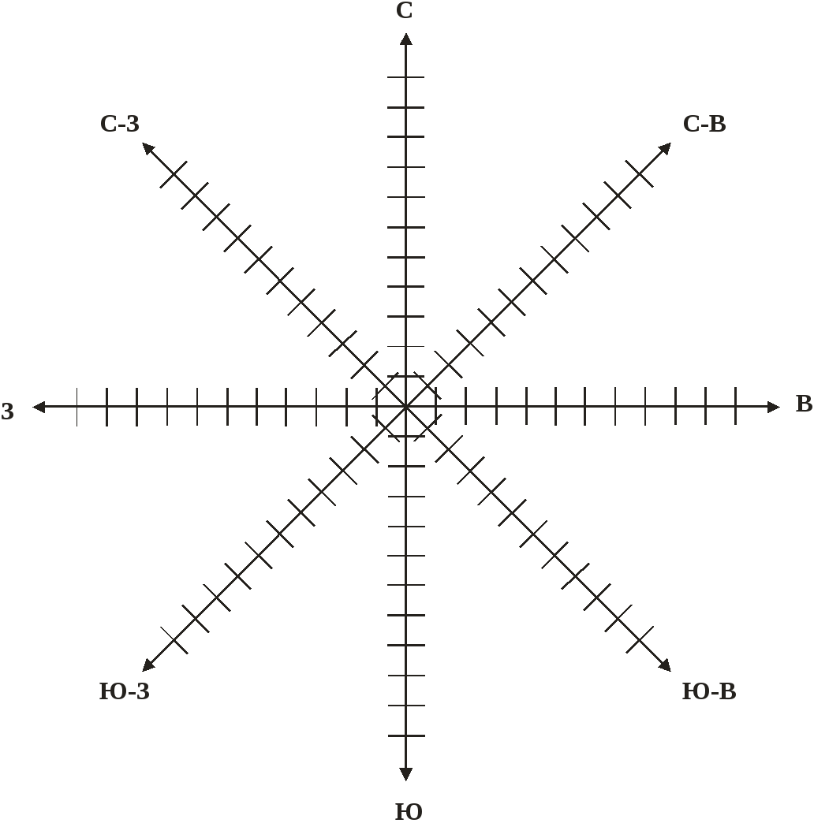

г. Южноуральск, июль, 2017

Приложение 3
